**Задание № 18. Вариант № 1.**

**№ 1.** Проанализируйте климатограмму и определите, какой буквой на карте обозначен пункт, характеристики климата которого отражены в климатограмме.

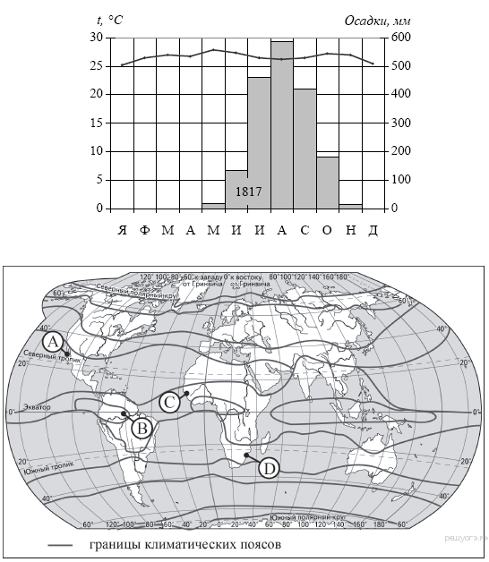

1) A 2) B 3) C 4) D

**Задание № 18**. **Вариант № 1.**

**№ 2.** Проанализируйте кли­ма­то­грам­му и определите, какой бук­вой на карте обо­зна­чен пункт, ха­рак­те­ри­сти­ки климата ко­то­ро­го отражены в климатограмме.

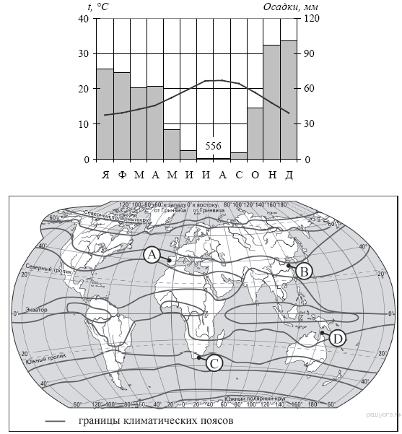

1) A 2) B 3) C 4) D

**Задание № 18. Вариант 1.**

**№ 3.** Проанализируйте кли­ма­то­грам­му и определите, какой бук­вой на карте обо­зна­чен пункт, ха­рак­те­ри­сти­ки кли­ма­та ко­то­ро­го от­ра­же­ны в климатограмме.

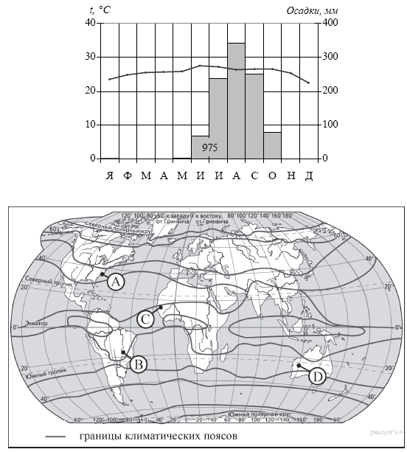

1) A 2) B 3) C 4) D

**Задание № 18. Вариант 1.**

**№ 4.** Проанализируйте кли­ма­то­грам­му и определите, какой бук­вой на карте обо­зна­чен пункт, ха­рак­те­ри­сти­ки климата ко­то­ро­го отражены в климатограмме.

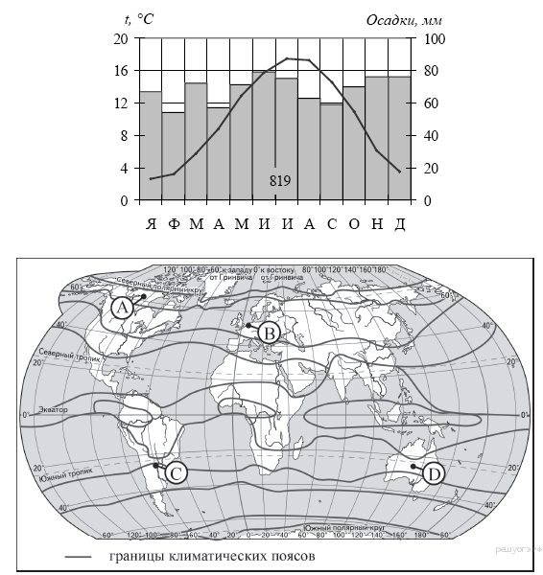

1) A 2) B 3) C 4) D

**Задание № 18. Вариант 1.**

**№ 5.** Проанализируйте кли­ма­то­грам­му и определите, какой бук­вой на карте обо­зна­чен пункт, ха­рак­те­ри­сти­ки климата ко­то­ро­го отражены в климатограмме.

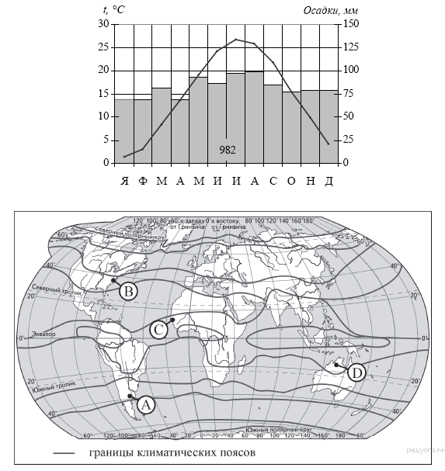

1) A

2) B

3) C

4) D

**Задание № 18. Вариант 2.**

**№ 1.** Проанализируйте климатограмму и определите, какой буквой на карте обозначен пункт, характеристики климата которого отражены в климатограмме.

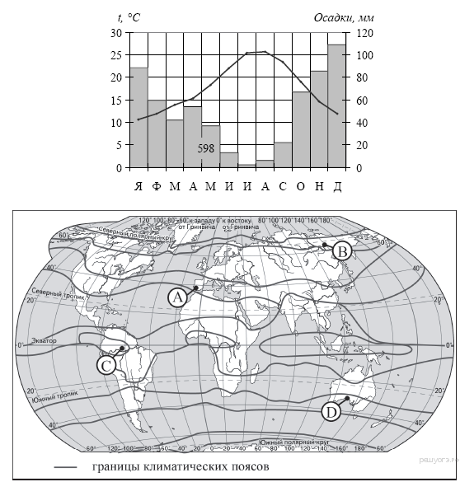

1) A 2) B 3) C 4) D

**Задание № 18. Вариант 2.**

**№** 2.Проанализируйте климатограмму и определите, какой буквой на карте обозначен пункт, характеристики климата которого отражены в климатограмме.

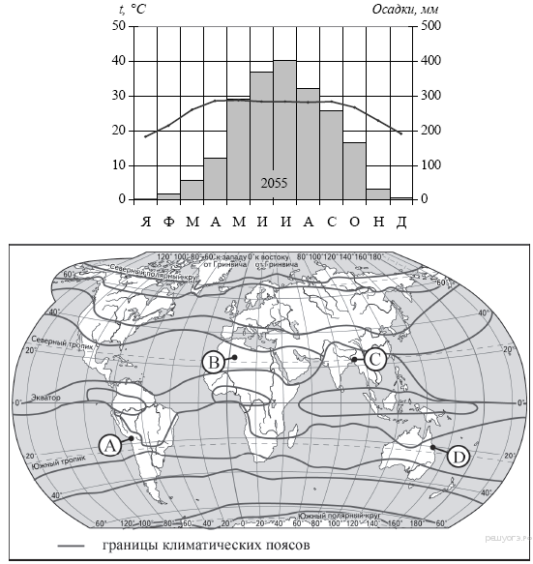

1) A 2) B 3) C 4) D

**Задание № 18. Вариант 2.**

**№ 3.** Проанализируйте климатограмму и определите, какой буквой на карте обозначен пункт, характеристики климата которого отражены в климатограмме.

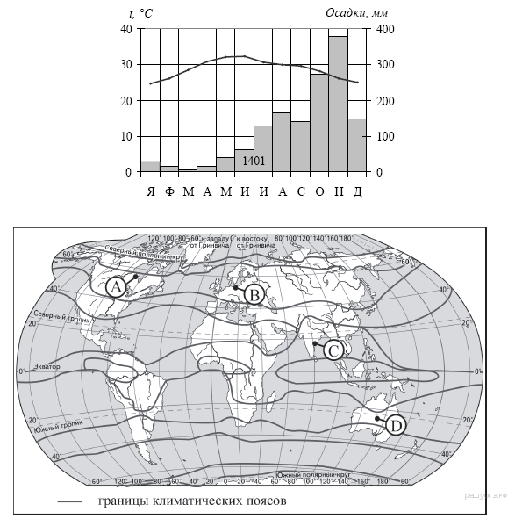

1) A 2) B 3) C 4) D

**Задание № 18. Вариант 2.**

**№** **4.** Проанализируйте климатограмму и определите, какой буквой на карте обозначен пункт, характеристики климата которого отражены в климатограмме.

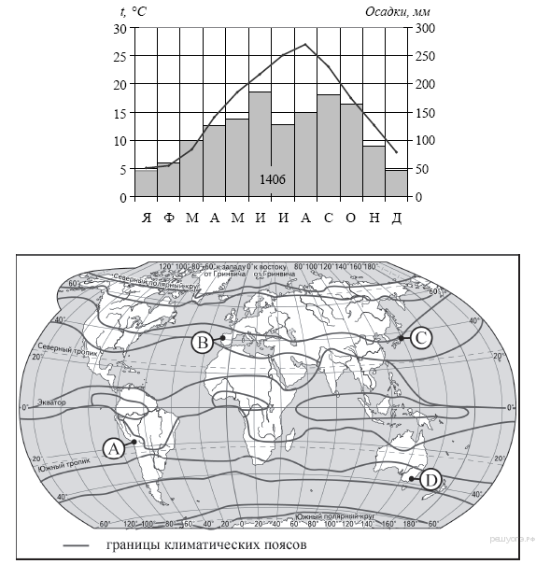

1) A 2) B 3) C 4) D

**Задание № 18.** **Вариант 2.**

**№ 5.** Проанализируйте кли­ма­то­грам­му и определите, какой бук­вой на карте обо­зна­чен пункт, ха­рак­те­ри­сти­ки климата ко­то­ро­го отражены в климатограмме.

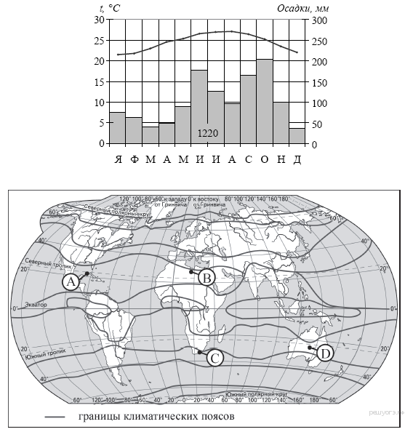

1) A

2) B

3) C

4) D

**Задание № 18.** **Вариант 3.**

**№ 1.** Проанализируйте климатограмму и определите, какой буквой на карте обозначен пункт, характеристики климата которого отражены в климатограмме.

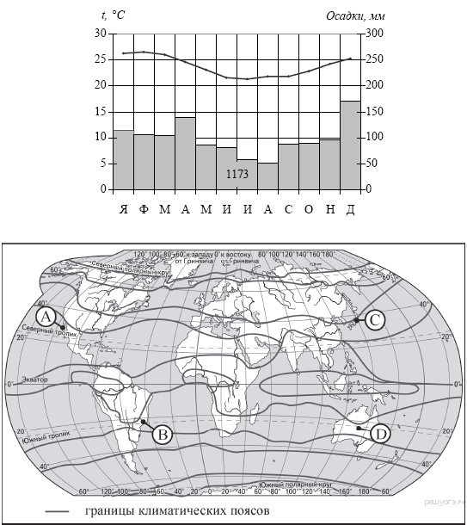

1) A 2) B 3) C 4) D

**Задание № 18. Вариант 3.**

**№ 2.** Проанализируйте климатограмму и определите, какой буквой на карте обозначен пункт, характеристики климата которого отражены в климатограмме.

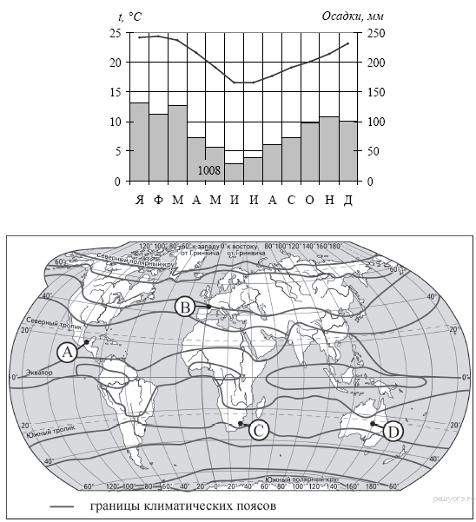

1) A 2) B 3) C 4) D

**Задание № 18. Вариант 3.**

**№ 3.** Проанализируйте кли­ма­то­грам­му и определите, какой бук­вой на карте обо­зна­чен пункт, кли­мат которого по­ка­зан на климатограмме.

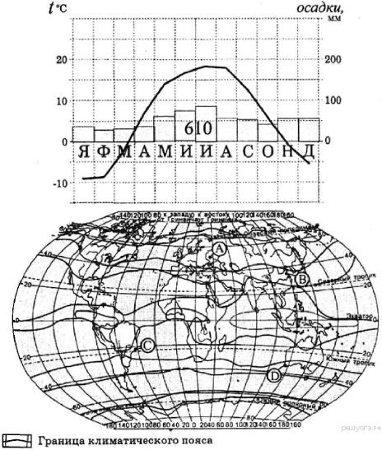

1) A 2) B 3) C 4) D

**Задание № 18. Вариант 3.**

**№ 4.** Проанализируйте кли­ма­то­грам­му и определите, какой бук­вой на карте обо­зна­чен пункт, кли­мат ко­то­ро­го по­ка­зан на климатограмме.

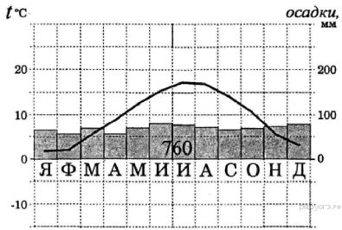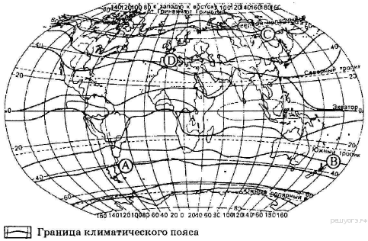

1) A

2) B

3) C

4) D

**Задание № 18. Вариант 3.**

**№ 5.** Проанализируйте климатограмму и определите, какой буквой на карте обозначен пункт, климат которого показан на климатограмме.

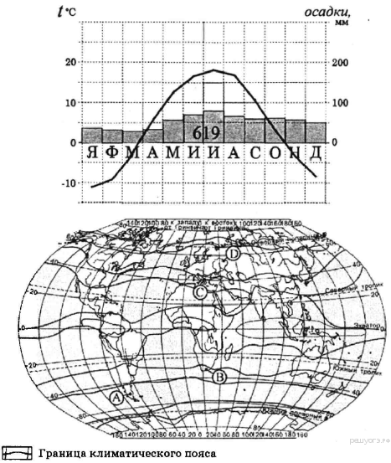

1) A

2) B

3) C

4) D

**Задание № 18. Вариант 4.**

**№ 1.** Проанализируйте климатограмму и определите, какой буквой на карте обозначен пункт, климат которого показан на климатограмме.

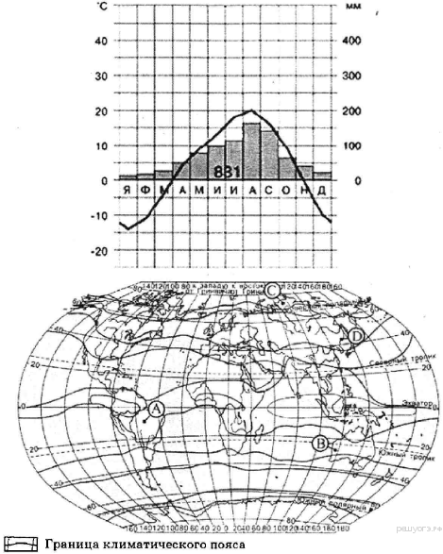

1) A 2) B 3) C 4) D

**Задание № 18. Вариант 4.**

**№ 2.** Проанализируйте климатограмму и определите, какой буквой на карте обозначен пункт, климат которого показан на климатограмме.

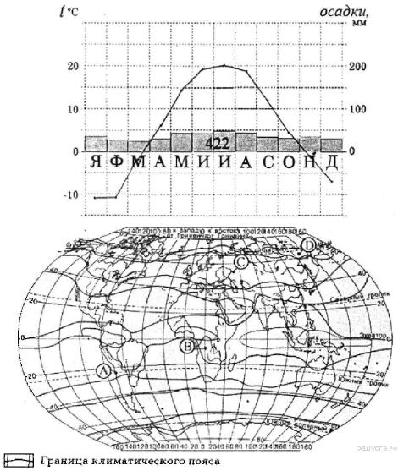

1) A 2) B 3) C 4) D

**Задание № 18. Вариант 4.**

**№ 3.** Проанализируйте климатограмму и определите, какой буквой на карте обозначен пункт, климат которого показан на климатограмме.

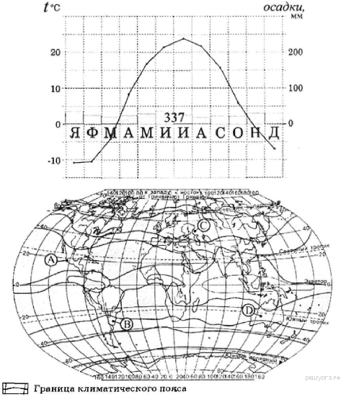

1) A 2) B 3) C 4) D

**Задание № 18.** **Вариант 4.**

**№ 4.** Проанализируйте кли­ма­то­грам­му и определите, какой бук­вой на карте обо­зна­чен пункт, кли­мат которого по­ка­зан на климатограмме.

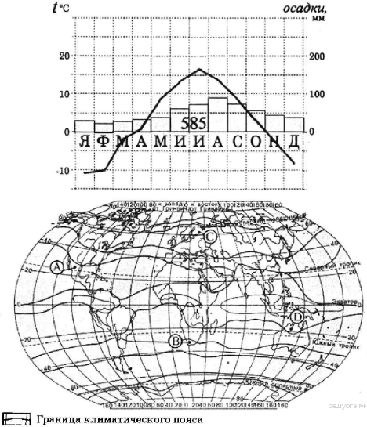

1) A 2) B 3) C 4) D

**Задание № 18. Вариант 4.**

**№ 5.** Проанализируйте кли­ма­то­грам­му и определите, какой бук­вой на карте обо­зна­чен пункт, кли­мат ко­то­ро­го по­ка­зан на климатограмме.

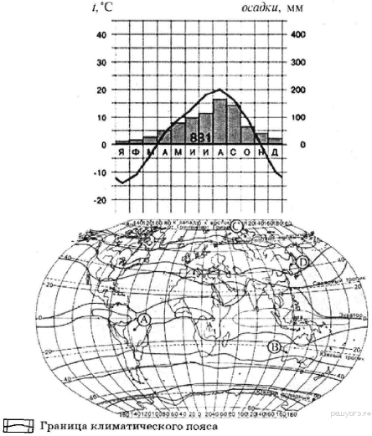

1) A

2) B

3) C

4) D

**Задание № 18. Вариант 5.**

**№ 1.** Проанализируйте климатограмму и определите, какой буквой на карте обозначен пункт, климат которого показан на климатограмме.

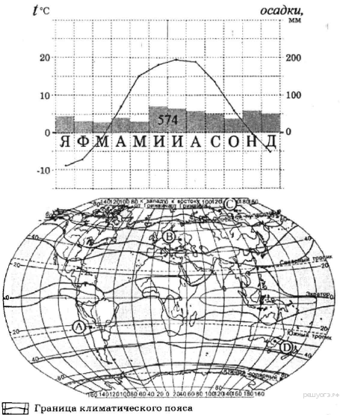

1) A 2) B 3) C 4) D

**Задание № 18. Вариант 5.**

**№ 2.** Проанализируйте климатограмму и определите, какой буквой на карте климатических поясов обозначен пункт, климат которого показан на климатограмме.

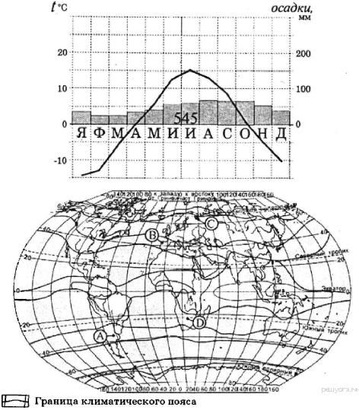

1) A 2) B 3) C 4) D

**Задание № 18.** **Вариант 5.**

**№** 3.Определите, какой буквой на карте обозначен пункт, климатограмма которого показана на рисунке.

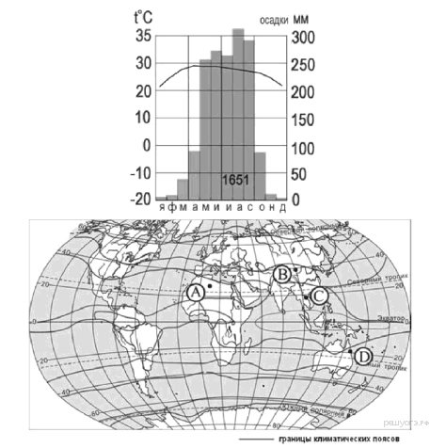

1) А 2) В 3) С 4) D

**Задание № 18. Вариант 5.**

**№ 4.** Определите, какой буквой на карте обозначен пункт, климатограмма которого показана на рисунке.

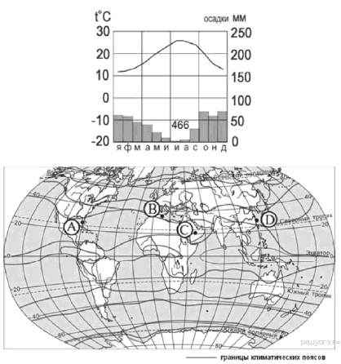

1) А 2) В 3) С 4) D

**Задание № 18. Вариант 5.**

**№ 5.** Определите, какой бук­вой на карте обо­зна­чен пункт, кли­ма­то­грам­ма которого по­ка­за­на на рисунке.

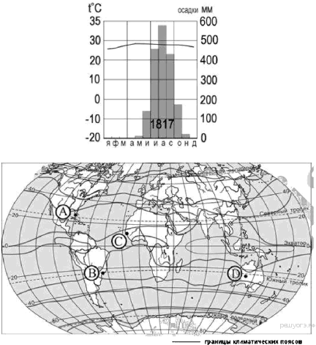

1) А

2) В

3) С

4) D